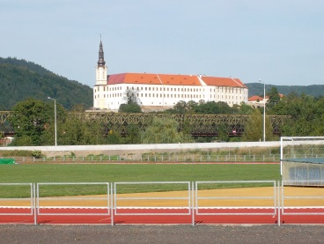
ASK Děčín
P R O P O Z I C E 1. závodu DBP

5. ročník LOTHAROVA BĚHU, 10 km, celkové převýšení 280 m
+ rámcová trať 4,5 km / převýšení 40 m

Pořadatel : ASK Děčín

Datum : sobota 24. 2. 2018 (na počest 892. výročí triumfálního vítězství českého knížete Soběslava I.
v bitvě u Chlumce a následného zajetí německého krále Lothara III.
pod dnešním Lotharovým vrchem 510 m n.m. u Krásného Studence)

Start a cíl : na začátku vedlejší komunikace před domem čp. 69, Děčín 24 – Krásný Studenec,
cca 20 m od pomníku obětem 1. světové války, který se nachází u křižovatky
(GPS startu : 50°45'46.95"N, 14°09'22.69"E)

Prezentace : od 12:30 v bezprostředním okolí prostoru startu a cíle

Čas startu : ve 14,00 hod. (platí pro obě tratě)

Kategorie : A - muži do 39 let D - muži nad 60 let
B - muži 40-49 let E - ženy do 40 let Z - ženy nad 40 let
C - muži 50-59 let F - dorostenci 16-17 let
Rámcová trať : muži i ženy celkově

Startovné : u přihlášek předem 70,- Kč, při prezentaci v den závodu 90,- Kč

Přihlášky : předem do 22.2. na mail : zdenek.pad@centrum.cz , nebo na místě do 20 min. před startem

Popis tratě : 0,6 km asfalt, 9,4 km polní a lesní cesty (možný výskyt bláta, sněhu, ledu)
Značení : fáborky, kilometrovníky

Ceny : nejlepší závodníci získají diplom a věcné ceny.
diplom obdrží i všichni předem přihlášení

Občerstvení : obložené housky, moučníky, pití

Doprava : autobusem MHD-linka č.10 směr Krásný Studenec, výstup na konečné stanici, pak 200 m pěšky
autem (parkování podél hlavní ulice)

Upozornění : věci bude možné si odložit v přistavené (a hlídané) dodávce

Informace: Hrnčíř tel.:737 473 494, zdenek.pad@centrum.cz , www.askdecin.cz
Plaček tel.: 737 785 331, plalcektom@seznam.cz

ředitel závodu hlavní rozhodčí
Ing. Tomáš Plaček ing. Zdeněk Hrnčíř

Atletický sportovní klub Děčín se těší na Vaši účast!

